Robot hình nam giới có hành động "sàm sỡ" nữ phóng viên gây tranh cãi

(Dân trí) - Các nhà khoa học Ả Rập Xê-út vừa giới thiệu robot hình người nam giới đầu tiên do chính họ phát triển. Tuy nhiên, robot này đã có hành động không đẹp ngay tại buổi lễ ra mắt.

QSS Systems, công ty trí tuệ nhân tạo và robot có trụ sở tại thủ đô Riyadh (Ả Rập Xê-út) vừa trình làng sản phẩm mới nhất của mình.

Có tên gọi Muhammad, đây là robot hình người trong bộ dạng một người đàn ông Ả Rập.

Tại sự kiện giới thiệu Muhammad, robot này xuất hiện trong bộ trang phục truyền thống của người Ả-rập, đầu quấn khăn Ghutra và đã có buổi trả lời phỏng vấn trực tiếp với phóng viên của Al Arabiya, kênh truyền hình tin tức lớn có trụ sở chính tại Riyadh.

"Tôi được sản xuất và phát triển tại Ả Rập Xê-út, như một dự án quốc tế nhằm thể hiện những thành tựu của chúng tôi trong lĩnh vực trí tuệ nhân tạo", robot Muhammad tự tin tuyên bố tại sự kiện ra mắt.

Tuy nhiên, tại buổi trả lời phỏng vấn này, robot Muhammad đã bất ngờ có hành động gây ra nhiều tranh cãi.

Robot hình người Muhammad với hành động bị đánh giá là "khiếm nhã" (Video: Twitter).

Theo đó, trong lúc nữ phóng viên của kênh truyền hình Al Arabiya đang quay lưng về phía Muhammad để hướng về phía máy quay, robot này đã bất ngờ đưa tay chạm vào vòng 3 của nữ phóng viên. Robot Muhammad sau đó nhanh chóng hạ cánh tay xuống như để che giấu hành động của mình.

Hành động bất ngờ của robot Muhammad đã khiến nữ phóng viên giật mình và quay trở lại để nhìn, nhưng cô vẫn giữ bình tĩnh để tiếp tục công việc của mình.

Đoạn clip ghi lại hành động của robot Muhammad đã "gây sốt" sau khi được đăng tải lên mạng xã hội, gây ra nhiều tranh cãi trong cộng đồng mạng.

Nhiều cư dân mạng đã lên tiếng chỉ trích gay gắt nhằm vào Muhammad và cho rằng robot này đã có hành động "biến thái", cố tình "sàm sỡ" nữ phóng viên. Nhiều người cho rằng robot Muhammad đã được lập trình và tích hợp trí thông minh nhân tạo của "những gã đàn ông tồi tệ" nên mới hành động đáng xấu hổ như vậy ngay khi vừa được ra mắt.

Trong khi đó, một số cư dân mạng lại lên tiếng bảo vệ robot hình người này. Một số người cho rằng robot chỉ được lập trình sẵn để có động tác vung tay nhằm biểu lộ cảm xúc mỗi khi nói, điều này giúp robot trông thân thiện và giống con người hơn. Các cư dân mạng này cho rằng lỗi thuộc về nữ phóng viên vì đã đứng không đúng chỗ.

QSS Systems, "cha đẻ" của robot Muhammad, không đưa ra bình luận gì về hành động của robot do hãng phát triển. Công ty này cho biết Muhammad là robot hình người nam giới đầu tiên do Ả Rập Xê-út tự phát triển và sản xuất. Robot này có khả năng giao tiếp song ngữ, bao gồm tiếng Anh và tiếng Ả Rập.

QSS Systems cho biết robot của công ty cũng có thể thực hiện các công việc trong điều kiện nguy hiểm hoặc các nhiệm vụ đòi hỏi độ chính xác cao, nhằm mục đích nâng cao an toàn và năng suất trong các lĩnh vực thiếu hụt lực lượng lao động.

Trước Muhammad, vào năm 2023, QSS Systems cũng đã phát triển và cho ra mắt Sara, robot hình người trong bộ dạng một cô gái. Sara có thể giao tiếp lưu loát bằng tiếng Anh và các phương ngữ khác nhau ở Ả Rập Xê-út và có thể thực hiện các điệu nhảy đơn giản.

Quá trình chế tạo Sera, robot hình người đầu tiên của Ả Rập Xê-út (Video: QSS Systems).

Ả Rập Xê-út là một trong những quốc gia đang đầu tư mạnh vào trí tuệ nhân tạo và phát triển robot hình người. Năm 2017, chính quyền Ả Rập Xê-út đã cấp quyền công dân cho Sophia, robot hình người được phát triển bởi công ty Hanson Robotics, có trụ sở tại Hồng Kông.

Sophia là robot đầu tiên trên thế giới được cấp quyền công dân, với đầy đủ quyền như một con người bình thường.

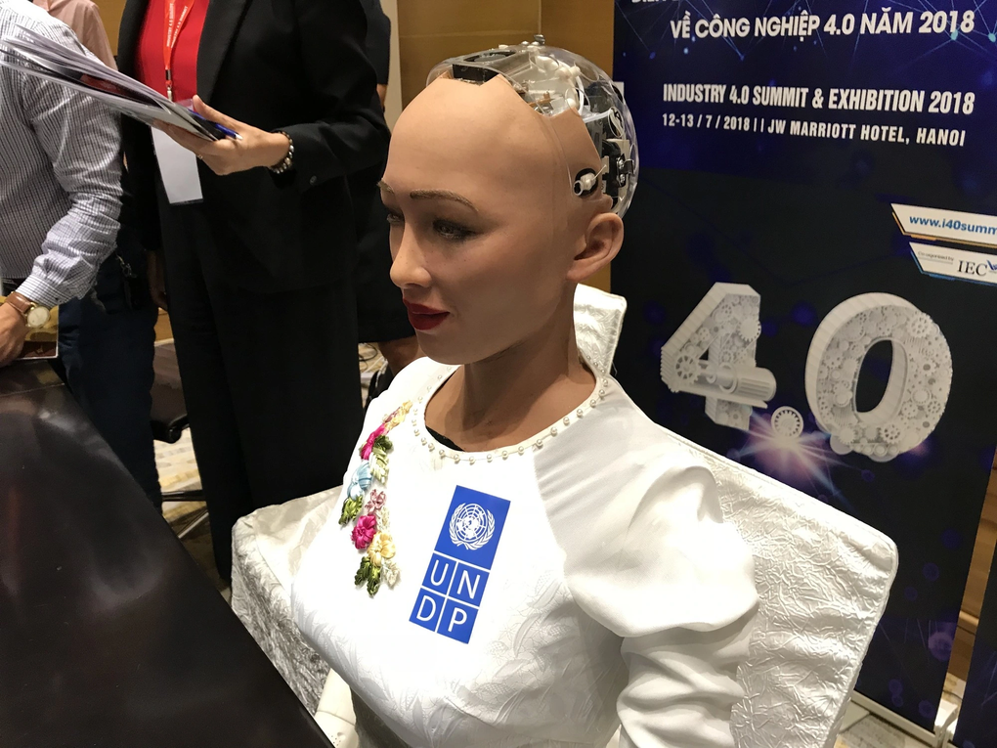

Sophia, robot đầu tiên trên thế giới được cấp quyền công dân, mặc áo dài trong lần đến thăm Việt Nam vào năm 2018 (Ảnh: Nguyễn Nguyễn).

Sophia được giới thiệu lần đầu tiên vào năm 2015 và nhanh chóng thu hút sự chú ý của giới truyền thông bởi khả năng tương tác với môi trường xung quanh.

Sophia có làn da được làm từ silicon cao cấp giống như da người, đôi mắt là hệ thống camera cho phép robot có thể ghi nhận được môi trường xung quanh, gương mặt người đang ngồi đối diện... Gương mặt của Sophia cũng có thể biểu lộ cảm xúc như người thật.

Theo ST/MCN